Uchwała nr 5/2015 z dnia 25.05.2015

Zarząd Polskiego Stowarzyszenia Regatowego klasy Finn podjął decyzję o rekomendowaniu kandydatury Dziwnowa 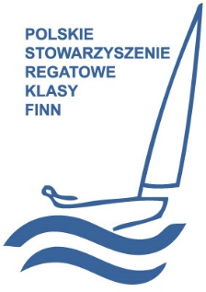w kwestii organizacji Mistrzostw Świata w klasie Finn 2017. W ramach rekomendacji członkowie PSRKF otrzymują50% zniżkę na wpisowe oraz możliwość nocowania na terenie klubu organizatora na polu namiotowym bez dodatkowych opłat.

**Polskie Stowarzyszenie Regatowe Klasy Finn**

Al. Jerozolimskie 224, 02-495 Warszawa

tel: +48 601776920 fax: +48 22 662 38 38   
e-mail: office@finnclass.pl

www.finnclass.pl